國立體育大學109學年度第1學期開課協調會會議紀錄
- 時間：109年12月9日(星期三)中午12時20分
- 地點：行政教學大樓515會議室
- 主席：陳月娥 副教務長 紀錄：鄭若吟
- 主席致詞：略。
- 宣讀上次會議事項：同意備查。
- 業務報告
(一)宣讀上次會議事項：請參考附件。
(二)109學年度第2期第1階段選課時間為110年01月04日-110年01月08日，教師於01月04日前上網填寫授課大綱。第一階段選課前(01月04日)完成上網填寫授課大綱者，每科(班)每學期加1分，每學期至多加5分。第二階段選課日期：110年02月22日-110年03月03日(決選為03月03日中午12:00)。
(三)請向學生宣導109學年度第1學期教學滿意度調查開放時間為109年12月21日至110年01月08日止，未上網進行教學滿意度調填寫之同學，不得進行第一階段選課。請系所主管鼓勵畢業班同學能利用時間多多參與，以提高填答率。另請系所轉知各班同學(含延修生及研究所)務必於實施期間上網填答。
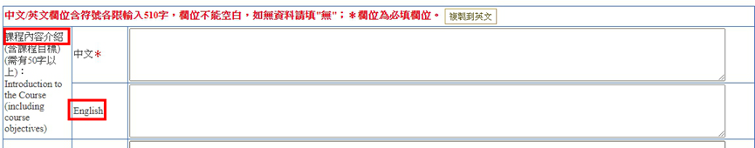
(四)自109-1學期開始，各學制各課程在「課程內容介紹」之英文欄位（如下圖位置），須提供約50字英文課程介紹，以符合國際化之需求且將印製裝訂成冊，做為未來評鑑參考資料。109-2學期課程大綱須在第1階段選課(110/01/04)前上傳。前述課程內容介紹英文欄位若無填寫資料，該課程大綱將無法儲存。請各教學單位轉知所屬 專兼任教師。
(五)有關本校戶外籃球場改建為風雨球場工程，目前已向桃園市政府申請相關執照，預計明年(110年)4月初會進行整修工程，工期約6個月，預計110年9月底完工。工程整修期間，戶外籃球場將封閉，無法使用，請各位老師在教學場地安排，避開工程施工期。如仍需使用相關場地建議課程調整至早上，以免和專長課程訓練衝突。

- 提案討論：
【提案一】 提案單位：教務處
案 由：有關本校109學年度第2學期各教學單位開課總學時上限一案，提請討論。
說 明：
1.各教學單位開課學時數、課程資料如附件，請各單位確認。
2.運保系學士班超時1學時，因1082學期疫情影響游泳課停開。移至109-2學期開課，故擬請總學時數超時1學時。
3.競技運動原住民專班超時6.5學時，因競技學院專長課鐘點規定，競技運動原住民專班跟著競技學院三系上課實際上專班未開專長課，且競技運動原住民專班目前只有一個年級，開課學時上限為17.5學時。但必修課程有其開課必要性，故擬請開課學時數彈性增加。
決 議：照案通過。
【提案二】 提案單位：教務處
案 由：有關109學年度第2學期各教學單位開課事項協調一案，提請討論。
說 明：針對開課資料、地點、時間進行協調及討論。
決 議：照案通過
七、臨時動議：無
八、散會：12:55

